издается с августа 2012 года  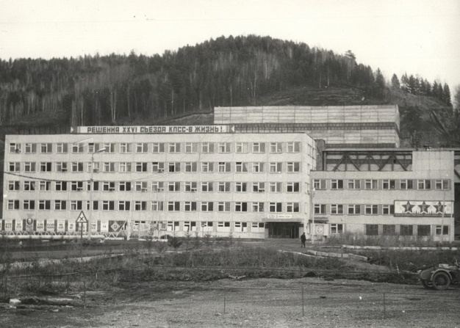  выходит 2 раза в месяц | Официальное издание органов местного самоуправления муниципального образования поселок Большая Ирба  № 9 31 мая 2021 года

АДМИНИСТРАЦИЯ ПОСЁЛКА БОЛЬШАЯ ИРБА
КУРАГИНСКОГО РАЙОНА
КРАСНОЯРСКОГО КРАЯ

ПОСТАНОВЛЕНИЕ

24.05.2021 пгт Большая Ирба № 36-п

О мерах по обеспечению оповещения, сбора,
отправки граждан, прибывающих в запасе и
поставки техники в Вооруженные Силы РФ

В соответствии с п.8 статьи 14.1. Федерального закона от 06.10.2003 года № 131-ФЗ «Об общих принцах организации местного самоуправления в Российской Федерации», во исполнение федеральных законов Российской Федерации от 31.05.1996 г. № 61 «Об Обороне» от 28.03.1998г. №53 «О воинской обязанности и военной службе», Постановления правительства РФ «Об утверждении Положения о призыве граждан РФ по мобилизации» от 30.12.2006 г. № 852, от 26.02.1997 г. № 31-ФЗ «О мобилизационной подготовке и мобилизации в Российской Федерации», в целях организованного и своевременного оповещения военнообязанных запаса, их сбора и отправки в Вооруженные Силы, ПОСТАНОВЛЯЮ:

1. Постановление от 27.04.2020 года № 24 «О мерах по обеспечению оповещения, сбора, отправки граждан, прибывающих в запасе и поставки техники в Вооруженные Силы РФ» признать утратившим законную силу.
2. Назначить посыльных и нарочных для оповещения военнообязанных на территории администрации из числа граждан, не принадлежащих призыву в Вооруженные Силы (согласно приложения № 1).
3. Организовать штаб оповещения и пункт сбора муниципального образования поселок Большая Ирба на базе Дворца Культуры, сбор поставляемой в Вооруженные Силы техники в районе ДК.
4. Утвердить личный состав штаба оповещения и пункта сбора муниципального образования поселок Большая Ирба (согласно приложения №2).
5. Утвердить расчет оповещения штатных работников администрации и привлекаемых для оповещения, сбора и отправки ГПВЗ и доставки техники (согласно приложению №3).
6. Утвердить перечень распределения обязанностей между работниками администрации поселка Большая Ирба, привлекаемым для выполнения распоряжений Военного комиссара Курагинского района (согласно приложения №4)
7. Назначить дежурных в период выполнения распоряжений ВК из числа работников администрации поселка (согласно приложению №5).
8. Рекомендовать руководителям предприятий выделить транспорт, не предназначенный по мобилизации, для организованного оповещения военнообязанных запаса и их доставки на пункт сбора РВК и непосредственно в воинские части с сопровождающими.
- Индивидуальный предприниматель- Прищепа И.П. (ПАЗ-32053 № В 436 ЕВ 124 на 23 человека)
- директор Дворца Культуры- Попова О.С. (ГАЗ-32213 на 13 человек)
9. Предложить руководителям всех торгующих организаций, расположенных на территории муниципального образования поселок Большая Ирба, в период проведения мобилизации и сборовых мероприятий прекратить продажу населению спиртосодержащию продукцию.
10. Контроль за выполнением данного постановления оставляю за собой.
11. Настоящее постановление вступает в законную силу в день, следующий за днём официального опубликования в газете «Ирбинский вестник».

Глава поселка М.В.Конюхова

АДМИНИСТРАЦИЯ ПОСЕЛКА БОЛЬШАЯ ИРБА КУРАГИНСКОГО РАЙОНА
КРАСНОЯРСКОГО КРАЯ

ПОСТАНОВЛЕНИЕ

25.05.2021 пгт Большая Ирба № 38-п

Об утверждении поливной площади

и продолжительности поливного

сезона 2021 года

Руководствуясь Уставом муниципального образования поселок Большая Ирба, в целях упорядочения расчетов граждан, проживающих на территории поселка Большая Ирба, за воду, расходуемую на полив приусадебных участков, руководствуясь Постановлением Правительства Красноярского края от 30 июля 2013 г. № 370-п «Об утверждении нормативов потребления коммунальных услуг по холодному водоснабжения, горячему водоснабжению в жилых помещениях и на общедомовые нужды при использовании земельного участка и надворных построек на территории Красноярского края», Приложение № 2, таблица 2 «Нормативы потребления коммунальных услуг по холодному водоснабжению при использовании земельного участка и надворных построек для полива земельного участка, мойки личного автотранспорта, бань на территории Красноярского края, определенные расчетным методом», ПОСТАНОВЛЯЮ:
1. Утвердить продолжительность поливного периода в поселке Большая Ирба для полива приусадебных участков и теплиц с 01 июня по 31 июля 2021 года.
2. Утвердить площадь поливного участка не менее 100 квадратных метров.
3. Количество воды, израсходованной на полив приусадебных участков, определяется по показаниям приборов учета, а при их отсутствии – по нормативам, утвержденным Постановлением Правительства Красноярского края от 30 июля 2013 г. № 370-п.
4. В случае разногласий по размеру поливных площадей между владельцами приусадебных участков и ООО «СИБ-ЭНЕРГО», составляется акт, содержащий данные фактических размеров поливной площади, или владельцем устанавливает прибор учета. Для составления акта о фактических размерах поливной площади владельцы приусадебных участков должны обратиться в абонентский отдел ООО «СИБ-ЭНЕРГО» и согласовать время проведения замеров.
5. Незарегистрированные временные водопроводы (присоединенные без разрешительной документации либо с нарушением технических условий) признаются несанкционированным, и подлежат немедленному отключению персоналом ООО «СИБ-ЭНЕРГО», оказывающим услуги по водоснабжению населения, с предъявлением абоненту к оплате счета по возмещению суммы затрат по отключению устройства и сооружений присоединения.
6. Контроль за исполнением настоящего постановления оставляю за собой.
7. Постановление вступает в силу со дня, следующего за днем его официального опубликования в газете «Ирбинский вестник», но не ранее 01 июня 2021 года.

Глава поселка М.В. Конюхова

Газета «Ирбинский вестник»  Учредитель Большеирбинский поселковый Совет депутатов  Тираж 50 экз. | Отпечатано в администрации МО поселок Большая Ирба  Курагинского района Красноярского края пгт Большая Ирба, ул. Ленина дом 2 тел. 6-32-65  Подписано в печать:13.05.2021  Отпечатано: 13.05.2021

